**数据结构**

2022

**实 验 报 告**

|  |  |
| --- | --- |
| 实验项目名称： | 数据结构实验二 |
| 班级： | 21级9班 |
| 学号 | 2021302121185 |
| 姓名： | 陈聪睿 |
| 指导教师： | 董红斌 |
| 实验时间： | 2022.3.24 |

**实验一： 实现顺序表各种基本运算的算法**

**一、实验要求**

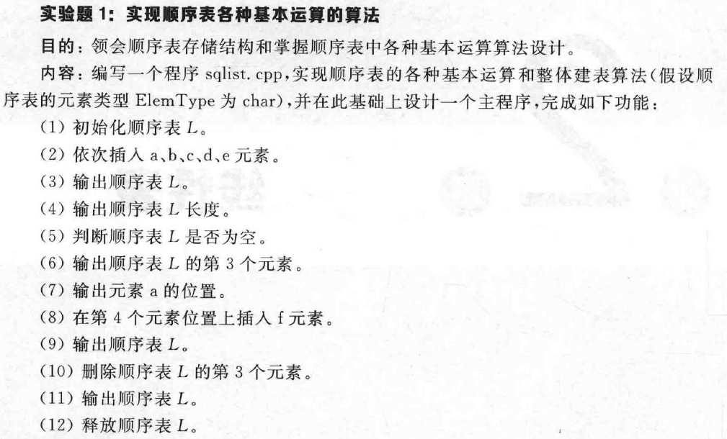

**二、实验环境**

**Visual studio 2019/ Windows平台**

**三、实验步骤及思路**

（1）题目分析与主要步骤

根据题目要求可知，需要构建一个顺序表存储结构以及若干实现方法。

其存储结构我选择使用数组存储，并且使用length变量存储它所存的数据个数。

根据题目分析可知，其实现方法需要有创建顺序表CreateList、初始化顺序表InitLIst、输出顺序表内容ListPrint、输出所存数据个数ListLength、销毁顺序表ListDestroy、检查是否为空ListEmpty、得到相应位置n的对应数值ListGet、寻找第一个数值ListSearch、插入数值ListInsert，删除数值ListDelete等。

（2）实验具体步骤截图

测试数据：题目已给出，结果如下图。

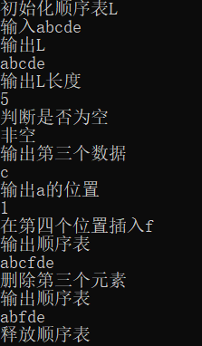

**四、实验结果及分析**

可以看出数据以及按照需要打印出了正确结果。

**五、总结**

根据实现的源代码，可以看出顺序存储结构的主要特点如下：

① 数据元素中只有自身的数据域，没有关联指针域。因此，顺序存储结构的存储密度较大。

② 顺序存储结构需要分配一整块比较大存储空间，所以存储空间利用率较低。

③ 逻辑上相邻的两个元素在物理上也是相邻的，通过元素的逻辑序号可以直接其元素值，即具有随机存取特性。

④ 插入和删除操作会引起大量元素的移动。

**实验二： 实现单链表各种基本运算的算法**

**一、实验要求**

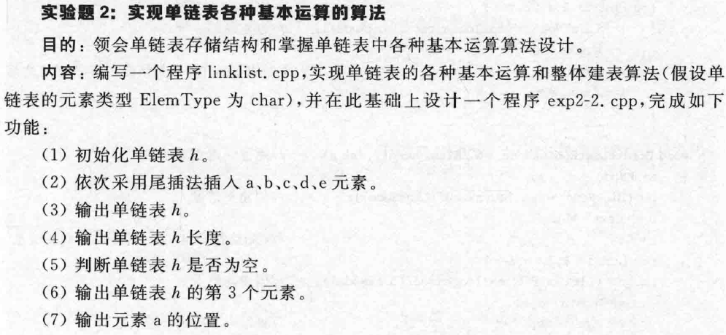

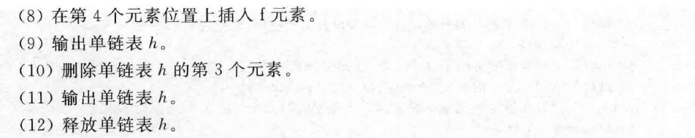

**二、实验环境**

**Visual studio 2019/ Windows平台**

**三、实验步骤及思路**

（1）题目分析与主要步骤

根据题目要求可知，需要构建一个单链表存储结构以及若干实现方法。

其存储结构我选择使用数值加指向下一元素的地址指针的存储方式，data保存其地址、next保存指向下一元素的地址指针。

根据题目分析可知，其实现方法需要有创建单链表CreateNode、初始化单链表InitNode、输出单链表内容NodePrint、输出所存数据个数NodeLength、销毁单链表NodeDestroy、检查是否为空NodeEmpty、得到相应位置n的对应数值NodeGet、寻找第一个数值NodeSearch、插入数值NodeInsert，删除数值NodeDelete等。

（2）实验具体步骤截图

测试数据：题目已给出，结果如下图。

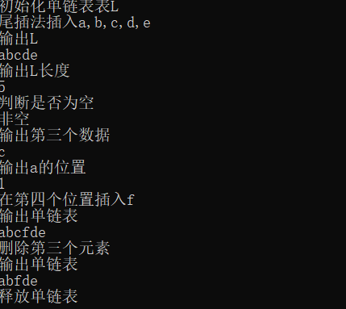

**四、实验结果及分析**

可以看出数据以及按照需要打印出了正确结果。

**五、总结**

根据实现的源代码，可以看出链表存储结构的主要特点如下：

① 数据结点中除自身的数据域，还有表示逻辑关系的指针域。因此，链式存储结构比顺序存储结构的存储密度小。

② 链式存储结构的每个结点是单独分配的，每个结点的存储空间相对较小，所以存储空间利用率较高。

③ 在逻辑上相邻的结点在物理上不一定相邻，因此不具有随机存取特性。

④ 插入和删除操作方便灵活，不必移动结点，只需修改结点中的指针域即可。

**实验三： 将两个单链表合并成一个单链表**

**一、实验要求**

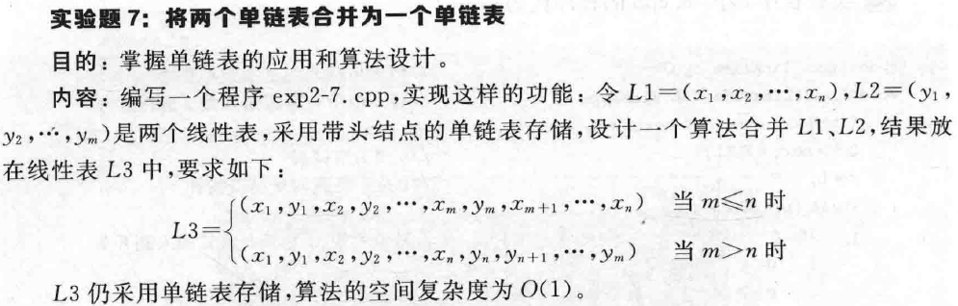

**二、实验环境**

**Visual studio 2019/ Windows平台**

**三、实验步骤及思路**

（1）题目分析与主要步骤

我们需要将两个链表按照上图所示的方法存储起来。

由分析可知，其方法含义为先存储L1的数据、后存储L2的数据。

需要注意的是，如果二者数据量不一样，最后总会有人剩下未存储的数据，需要将未存储部分直接连接到L3之后。

（2）实验具体步骤截图

测试数据：L1=abcdefgh，L2=12345。结果如下：

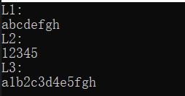

**四、实验结果及分析**

可以看出得到了正确的结果。

需要注意的是，在引入L3时，L1、L2只提供数据，而不需要其发生改变，故不用传入其引用，而L3需要更改，需要传入其引用。

**五、总结**

在之后分析复杂问题时，我们需要仔细观察其规律，并且能正确的编写出相应的代码，来解决问题。同时我们也要善于使用自己已经建立好的库函数，以方便我们之后的代码需求。

**实验四： 用单链表实现两个大整数相加**

**一、实验要求**

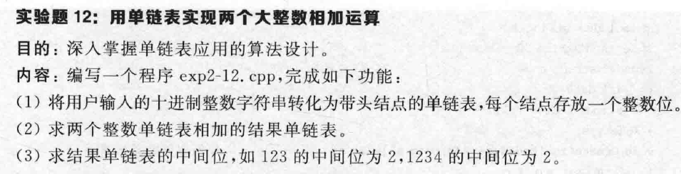

**二、实验环境**

**Visual studio 2019/ Windows平台**

**三、实验步骤及思路**

（1）题目分析与主要步骤

根据题目要求可知，需要构建一个单链表存储结构以及使用加法和求中间值。

我选择使用实验二中建好的单链表库，但是其Elemtype为char，需要对其进行一定修改才可进行计算。

同时在计算过程中，因为是先进行小位数的运算，后进行大位数的运算，导致L3存储结果为倒序，需要倒序重排。

在计算中间值时，根据观察可知其位数在（n+1）/2处，故直接找到该位的存储数据，即可得出最终结果。

（2）实验具体步骤截图

测试数据：分别取1111+5555，7891+67891，123456+56789，结果如下。

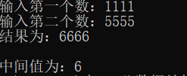

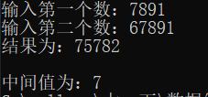

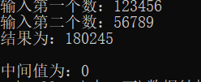

**四、实验结果及分析**

可以看出数据以及按照需要打印出了正确结果。

需要注意的是，在运算过程中，我们需要考虑两个位都有数据，只有一位有数据，二者和超过10需要换位等问题。

同时，因为结构问题，我们也需要对数据进行倒序处理。

**五、总结**

本实验综合性强，需要我们对链表结构有较为深入的认识。

同时，本代码可以更改数据类型为int，这样子方便后续运算，人有改进空间。并且，在求中间值过程时，也有优化的空间，可以使代码运行的更为快速。